Муниципальное бюджетное дошкольное общеобразовательное учреждение детский сад №2 «Рябинка»

Проект
«Что такое хорошо, что такое плохо»
Для среднего дошкольного возраста

Авторы проекта: Давыдова С.Н. воспитатель высшей кв. категории,
Яблокова И.Ю. воспитатель первой кв. категории.

г. Пошехонье
2019г.
Информационная карта проекта:
«ЧТО ТАКОЕ ХОРОШО, ЧТО ТАКОЕ ПЛОХО».

Длительность проекта: март 2019 года

Авторы проекта: Яблокова И.Ю., Давыдова С.Н.

Тип проекта: социально-ориентированный.

Возраст детей: 4-6 лет.

Участники проекта: дети средней группы, родители детей, воспитатели.

Актуальность проекта:
Проект предназначен для работы с детьми средней группы. Он способствует формированию у детей представлений о положительных и негативных поступках, объективному анализу своих поступков и поступков других людей, развивает наблюдательность, мыслительную деятельность. В результате работы в проекте дети учатся делать выводы и умозаключения. Овладевают способами практического взаимодействия с
окружающей средой, что обеспечивает становление мироведения ребенка, его личностный рост.
Важно, чтобы родителей и детей объединяла духовная общность и увлечённость. Дети должны научиться не только брать, но и отдавать, заботится о близких с детства, быть внимательными друг к другу, к окружающим людям, беречь природу. С помощью данного проекта, мы решили объединить детей, родителей, воспитателей в одну большую и дружную семью.

Значимая для детей проблема, на решение которой направлен проект:
Что такое правила поведения? Для чего они существуют? Надо ли их соблюдать? Какие правила поведения мы знаем? Почему одни поступки мы называем хорошими, а другие плохими?

Социально-нравственная проблема: дети не могут правильно оценить свои поступки и поступки своих товарищей.

Цель проекта: получение ответа на вопрос "Что такое хорошо, и что такое плохо?".

Задачи проекта:

Для детей:
- продолжать знакомить с правилами культуры поведения;
- учить детей правильно оценивать своё поведение и окружающих люде, выражать своё отношение к поступкам других;
- создать положительный эмоциональный климат в группе;
- развивать навыки диалогового общения;
- вырабатывать навыки социального поведения в совместных действиях;
- формировать у детей навыки культурного поведения, учить употреблять
в речи вежливые слова (спасибо, пожалуйста, здравствуйте, до свидания, извините);
- учить детей видеть недостатки в своём поведении и их исправлять;
- воспитывать уважительное отношение к окружающим людям;
- учить детей понимать некоторые причины возникновения ссоры и находить правильный выход из конфликтной ситуации;
- учить детей пользоваться общими игрушками, уступать друг другу и считаться друг с другом, уместно употреблять различные формы извинений;
- воспитывать дружеское отношение между детьми в процессе общения;
- познакомить детей с тем, что словом можно воздействовать на чувства и поведение людей;
- формировать у детей представления и хороших и плохих поступках;
- учить детей правильно оценивать собственной поведение и поведение других, видеть положительные и отрицательные качества персонажей литературных произведений;
- воспитывать у детей такие качества личности, как щедрость, честность, доброту, уступчивость и умение сопереживать и сочувствовать другим людям.
Для педагогов:
- проведение диагностической работы по выявлению знаний и представлений у детей о правилах культурного поведения;
- подбор методических, дидактических материалов по теме;
- ввести детей в проблемную ситуацию;
- создание развивающей среды, направленной на развитие интереса детей к теме проекта;
- стимулировать возникший детский интерес;
- создать условия для детской инициативы, ежедневного поиска и новых открытий, сделанных детьми;
- помочь каждому ребенку пережить радость и гордость за умение совершать хорошие поступки;
- организация совместной деятельности детей и родителей по решению проблемной ситуации проекта.
Для родителей:
- испытать состояние единения с воспитателями в решении важной задачи для ребенка;
- совершенствование взаимодействия взрослого и ребенка;
- формирование позиции сотрудничества, умения организовывать и осуществлять детскую деятельность;
- наполнение жизни семьи созидательной энергией;
- в доступной форме рассказать ребенку о правилах поведения в семье.

Необходимые условия реализации проекта:
- интерес детей и родителей;
- методические разработки, новизна материалов, нестандартный подход к организации познавательной деятельности;
- доступность для детского восприятия;
- использование современных средств ИКТ.

Формы организации детской деятельности по проекту:
- игровая деятельность;
- совместная деятельность;
- самостоятельная деятельность;
- праздники и развлечения;
- индивидуальная работа.

Методы и приёмы:
- игровые (сюжетно ролевые игры, дидактические, словесные, театрализованные игры) игровые упражнения, игры имитации, динамические паузы и этюды);
- наглядные (рассматривание альбомов и иллюстраций, фотографий, наблюдение, просмотр мультфильмов и презентаций);
- словесные (беседа, чтение тематической художественной литературы, рассказ педагога, слушание музыкальных произведений);
- практические (игровые упражнения, игры имитации, динамические паузы и этюды, продуктивная деятельность детей).

Ожидаемые результаты по проекту.

Для детей:
- осознанная радость и гордость за умение совершать хорошие поступки, умение давать им правильную оценку;
- объединение детей общими впечатлениями, эмоциями, переживаниями;
- раскрытие интеллектуальных и творческих способностей, формирование суждений и оценок о правилах и нормах поведения.
Для педагогов:
- чувствовать желание детей быть активными участниками на протяжении всего проекта;
- анализ выполнения проекта, достигнутых результатов (успехов и неудач и их причин);
- оценка проекта в целях определения его актуальности (продолжение или закрытие проекта);
- систематизация методического, дидактического материала по теме, приобретение опыта по использованию метода проектной деятельности в воспитательно-образовательном процессе.
Для родителей:
- поддерживать у ребенка интерес, желание больше узнать о нормах и правилах поведения в обществе;
- предоставление ребенку возможности пережить успех;
- позитивные сдвиги в эмоциональной сфере взаимоотношений в семье – желание соблюдать правила хорошего поведения;
- усиление взаимодействия педагогов с родителями и повышение роли семьи в воспитании детей.

Форма проведения итогового мероприятия проекта:
- оформление «Дерева добрых дел» с высказываниями детей о хороших поступках;
- изготовление дидактической игры «Добрые слова»;
- изготовление книги «Что такое хорошо и что такое плохо» с рисунками детей и родителей.
План реализации проекта.

Подготовительный этап.

1. Изучить отношение родительской общественности к предлагаемой деятельности в рамках проекта (анкетирование) и возможности семей воспитанников по поддержке образовательного процесса.
2. Подобрать методическую и художественную литературу по данной теме.
3. Подобрать иллюстрации и дидактические игры.
4. Заинтересовать каждого ребенка тематикой проекта, поддержать его любознательность и устойчивый интерес к проблеме.
5. Вовлечь родителей в совместную работу над проектом.
6. Составить перспективный план мероприятий.

Основной этап.

Недели | План мероприятий работы с детьми | План мероприятий работы с родителями
1 неделя | Беседа на тему: «Как я помогаю маме», «Мои хорошие поступки».  Сюжетно-ролевые игры: «Гостям всегда рады», «Парикмахерская», «Семья».  Чтение художественной литературы: В.Маяковский «Что такое хорошо и что такое плохо», Л.Воронкова «Маша растеряша».  Рассматривание книги Г. Шалаева «Правила поведения для воспитанных детей».  Дидактические игры: «Назови ласково», «Назови волшебное слово».  Игры на сплочение коллектива: «Аплодисменты по кругу», «Объятия».  Аппликация: «Цветочная клумба».  Рисование: «Расцвели красивые цветы», «Теплые ладошки».  Просмотр мультфильма «Кот Леопольд».  Подвижные игры: «Гуси-лебеди», «Если нравится тебе, то делай так». | Консультация «Формирование самостоятельности у детей».  Памятки для родителей  «Как вести себя на утреннике в детском саду».
2 неделя | Беседа на тему: «Что такое доброта?», «Вежливость».  Сюжетно-ролевые игры: «Я - пассажир», «Детский сад», «Больница».  Чтение художественной литературы: З. Александрова «Что взяла. Клади на место!», В. Осеева «Волшебное слово».  Дидактические игры: «Хорошо – плохо».  Игры на сплочение коллектива: «Заводные игрушки», «Ласковые имена».  Аппликация: «Воробьи в лужах».  Лепка «Солнце счастья».  Слушание песен о дружбе:  В. Шаинский «Если добрый ты», «Песенка Кота Леопольда», «Улыбка».  Подвижные игры: «Найди свою пару и обнимись», «Вежливые жмурки». | Консультация «Народная мудрость о воспитании ребенка».  Изготовление дидактической игры «Добрые слова».
3 неделя | Беседа на тему: «Добрый и злой»,  «Что плохо, а что хорошо».  Сюжетно-ролевые игры: «Магазин», «Чаепитие с друзьями», «Кукла заболела», «Прогулка по улице».  Чтение художественной литературы: Мамин - Сибиряк «Сказка про храброго зайца - длинные уши, косые глаза, короткий хвост», А. Барто «Вовка - добрая душа».  Дидактические игры: «Можно нельзя», «Все наоборот».  Игры на сплочение коллектива: «Ладонь в ладонь», «Иголка и нитка».  Ознакомление с окружающим: «Весна в лесу».  Рисование: «Украсим кукле платьице», Подарок другу».  Заучивание мирилок.  Подвижные игры: «Дружные ребята», «Море волнуется раз». | Беседа на тему: «Традиции семейного воспитания».  Памятки для родителей:  «Вежливость и культура»
4 неделя | Беседа на тему: «Волшебные слова - почему они волшебные», «Хороший друг познается в беде».  Сюжетно-ролевые игры: «Играем, как ты хочешь», «Спасатели».  Чтение художественной литературы: В. Катаев «Цветик-семицветик»,  В. Осеевой «Синие листья».  Дидактические игры: «Путешествие по сказкам», «Оцени поступок».  Игры на сплочение коллектива: «Злой дракон», «Салки – обнималки».  Ознакомление с окружающим: «Добрые дела».  Лепка: «Чайный сервиз для игрушек».  Рисование: «Мишка веселый, мишка грустный».  Подвижные игры: «Где мы были», «Весёлые соревнования». | Оформление «Дерева добрых дел» с высказываниями детей о хороших поступках.  Изготовление книги «Что такое хорошо и что такое плохо» с рисунками детей и родителей.

Заключительный этап. Продукт проектной деятельности.
1.Оформление «Дерева добрых дел» с высказываниями детей о хороших поступках.
2.Изготовление дидактической игры: «Добрые слова». 3. Изготовление книги «Что такое хорошо и что такое плохо» с рисунками детей и родителей.
Результат: Дети имеют четкое представление о доброте, добрых поступках. Они стали охотнее их применять в совместной деятельности. Обогатился словарный запас по данной теме. У детей повысилась способность договариваться между собой, оказывать друг другу поддержку. У родителей повысился интерес к жизни группы, они стали интересоваться поведением детей, контролировать и поощрять поведение своего ребенка.

Перспектива на будущее:
Создать в старшей группе совместно с родителями «Книгу пословиц» с условными цветовыми обозначениями.
На ярко - оранжевых страницах – пословицы о труде, честности, доброте.
На тёмно - фиолетовых – о лени, жадности, зависти.

Риски и пути преодоления рисков.
Риск: Недостаточное количество демонстрационного материала.
Путь преодоления риска: Приобретение необходимого материала в специализированных магазинах и на сайтах сети Интернет.
Риск: Отсутствие заинтересованности у детей темой проекта.
Путь преодоления риска: Заинтересовать детей через разные виды деятельности, применяя различные средства, методы и приёмы.

Вывод.
В дошкольном возрасте ребёнок приобщается к миру общественных ценностей, входит в этот огромный, удивительный и прекрасный мир. В этот период закладывается основа системы нравственных ценностей, которая будет определять отношение взрослого человека к миру и его проявлениям во всем его многообразии. У дошкольника формируются основы отношения к себе, к близкому окружению и к обществу в целом.
Представленный проект позволяет решить задачи ФГОС в области нравственного воспитания через интеграцию пяти образовательных областей, в различных видах детской деятельности. Организация работы с детьми, показанная в проекте, способствует развитию нравственных качеств, пониманию особенностей поведения литературных героев и реальных людей. И пусть это только зачатки, ростки подлинной нравственности, которые со временем, развившись и окрепнув, они составят основу личности и дадут ребенку надежный ориентир в сложном мире человеческих отношений.
В целом образовательный проект «Что такое хорошо и что такое плохо?» позволит заложить не только фундамент нравственности, но и даст толчок для развития психических сторон личности, коммуникативных навыков, инициативности, уверенности в своих силах, самостоятельности, любознательности, сообразительности, активной жизненной позиции, а общечеловеческие моральные ценности благодаря проекту станут внутренними стимулами развития формирующейся личности.

Список используемой литературы.
- Алябьева Е.А. Нравственно – этические беседы с дошкольниками. – М.: ТЦ Сфера, 2003.
- Богуславская Н.Е., Купина Н.А. Веселый этикет (развитие коммуникативных способностей ребенка). – Екатеринбург: «ЛИТУР», 2000.
- Веракса Н.Е., Веракса А.Н. Проектная деятельность дошкольников. Пособие для педагогов дошкольных учреждений. – М.:МОЗАИКА – СИНТЕЗ, 2010.
- Семенака С.И. Учимся сочуствовать, сопереживать. Коррекционно – развивающие занятия для детей 5-8 лет. – М.: АРКТИ, 2005.
- Шипицина Л.М., Защиринская О.В., Воронова А.П.., Нилова Т.А. Азбука общения. – СПб,: «ДЕТСТВО - ПРЕСС», 2002.
- Яковлева Н.Г. Психологическая помощь дошкольнику. – СПб.: Валери СПД, 2006.
- Алябьева Е.А. «Воспитание культуры поведения у детей 5-7 лет». - М, 2009.
- Шорыгина Т.А. «Беседы о хорошем и плохом поведении». – М. 2007 г.
- Лыкова И.А. «Программа художественного воспитания, обучения и развития детей», 2010г.
- Метенова Н.М. Доброе утро, малыши! Рекомендации по организации работы с детьми в утренние часы. Ярославль, 2009.
- Алямовская В.Г., Белая К.Ю. Ребенок за столом. Методическое пособие по формированию культурно-гигиенических навыков. -М.: ТЦ Сфера, 2006.
- Шалаева Г.П., Журавлева О.М. Правила поведения для воспитанных детей. ООО Филологическое общество «Слово». Москва. Эскимо. 2006.
- Этикет для малышей: Как вести себя за столом. – Москва: Издательство ОНИКС – ЛИТ, 2017.
- Школа хороших манер. – Перевод с английского И.Перегрудовой. – М.: Эгмонт Россия Лтд., 2002

ПРИЛОЖЕНИЕ

Продуктивная деятельность «Теплые ладошки»
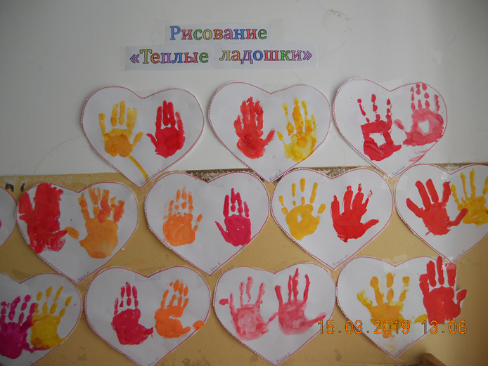
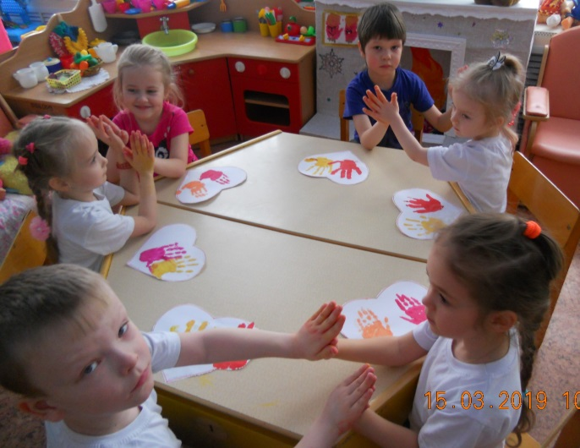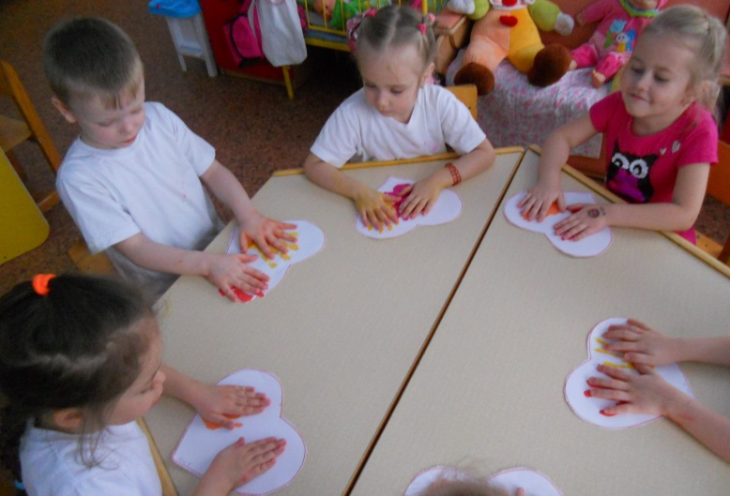
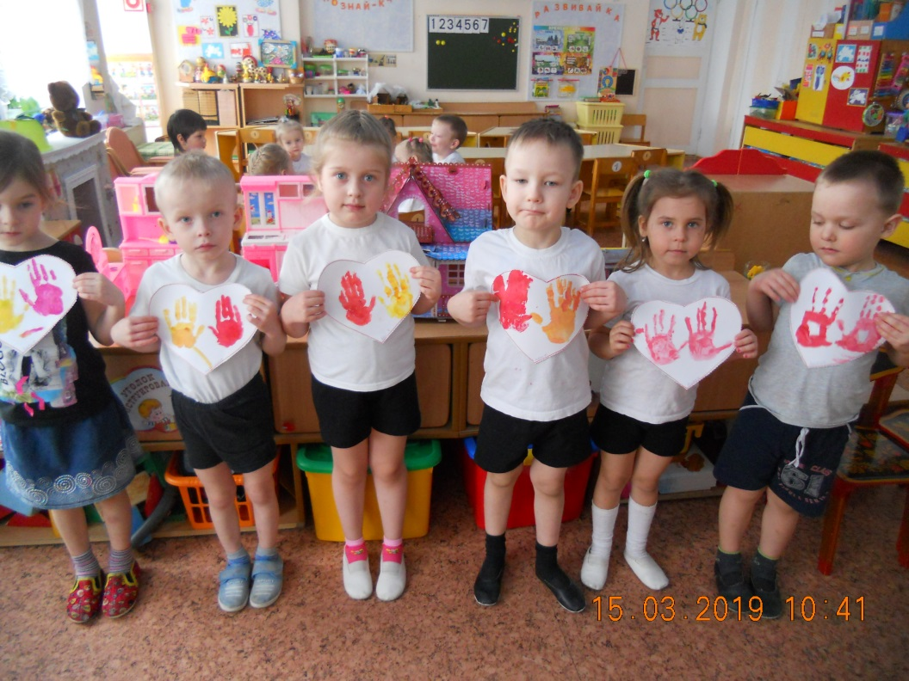
Рассматривание книг о хороших и плохих поступках.
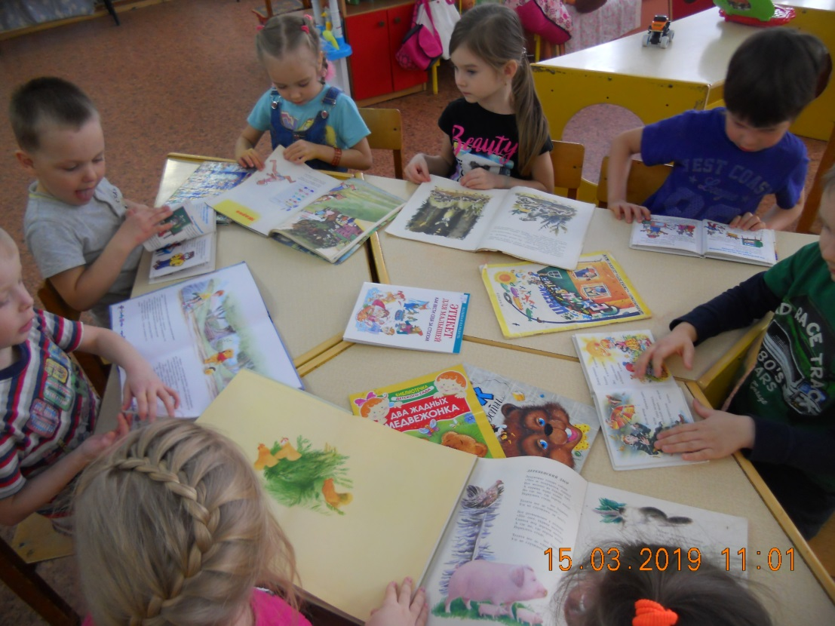
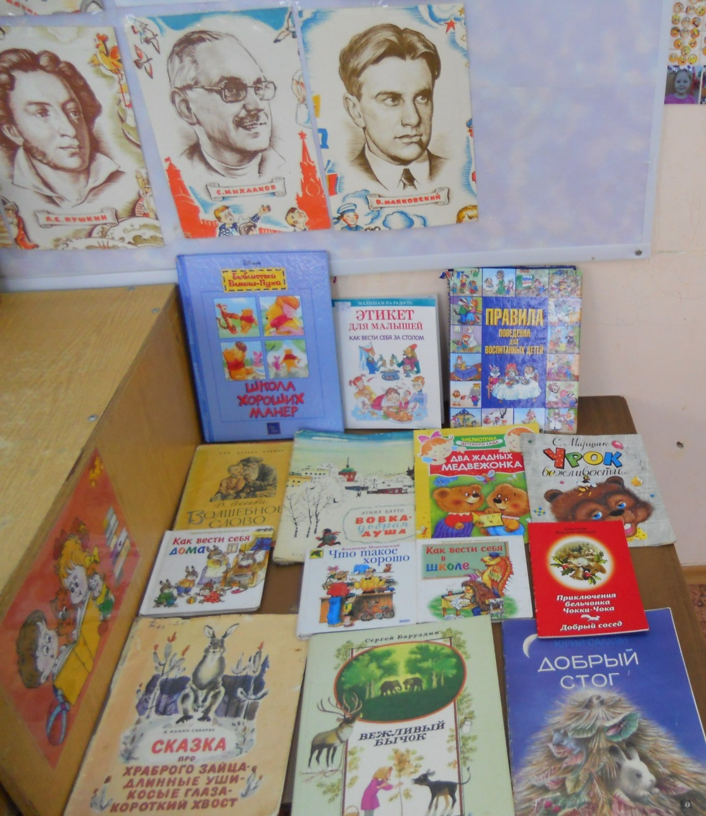
Рассматривание книги Г. Шалаева
«Правила поведения для воспитанных детей»

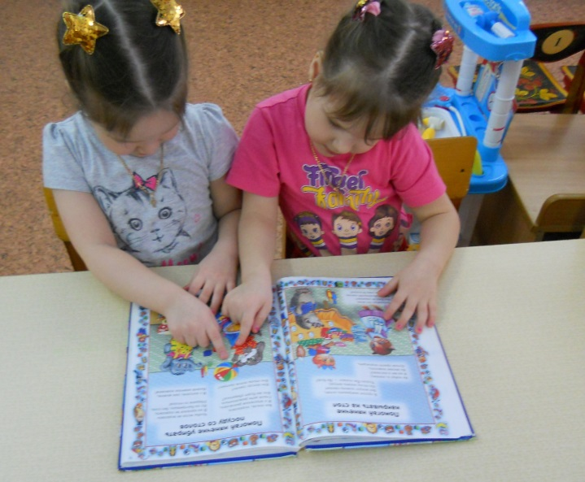

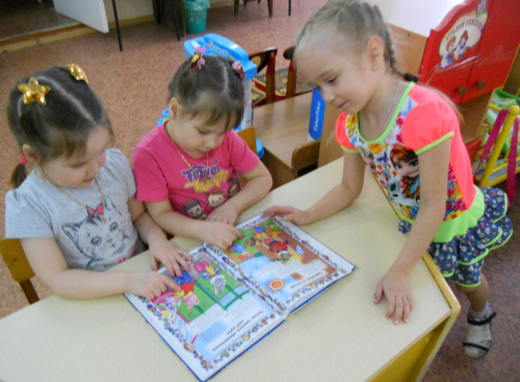
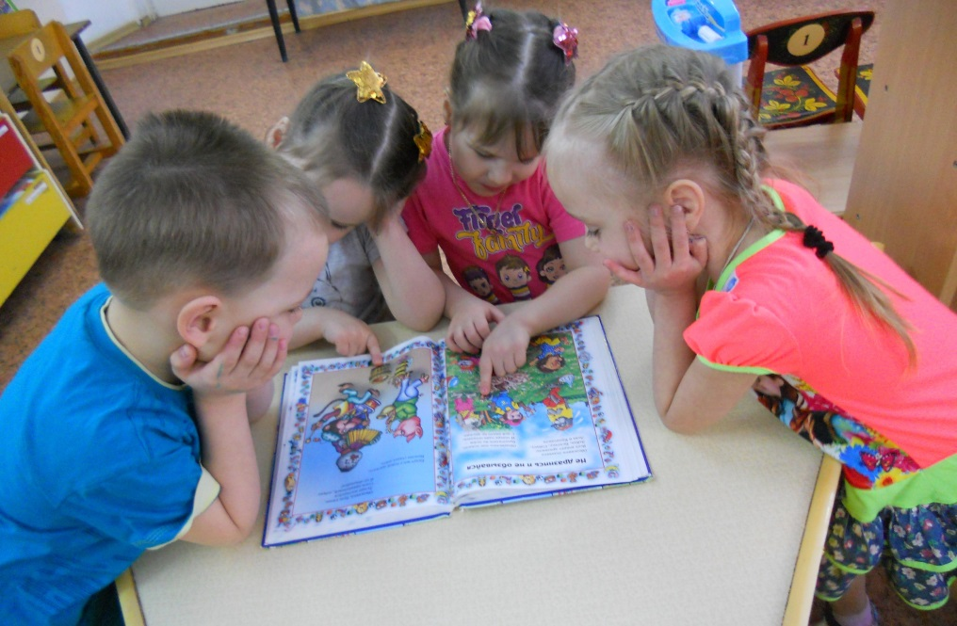
Продуктивная деятельность: «Солнце счастья»
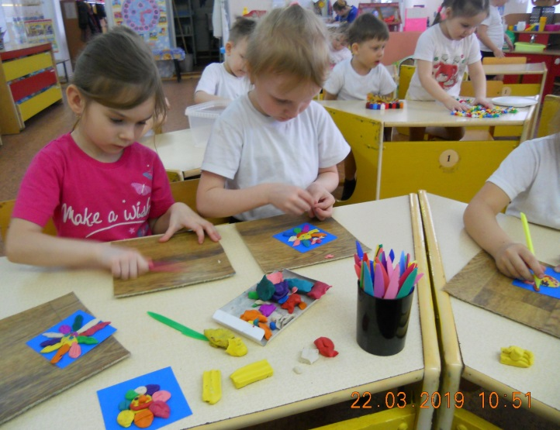
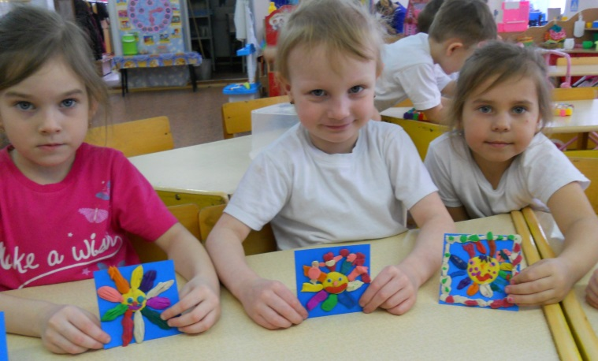
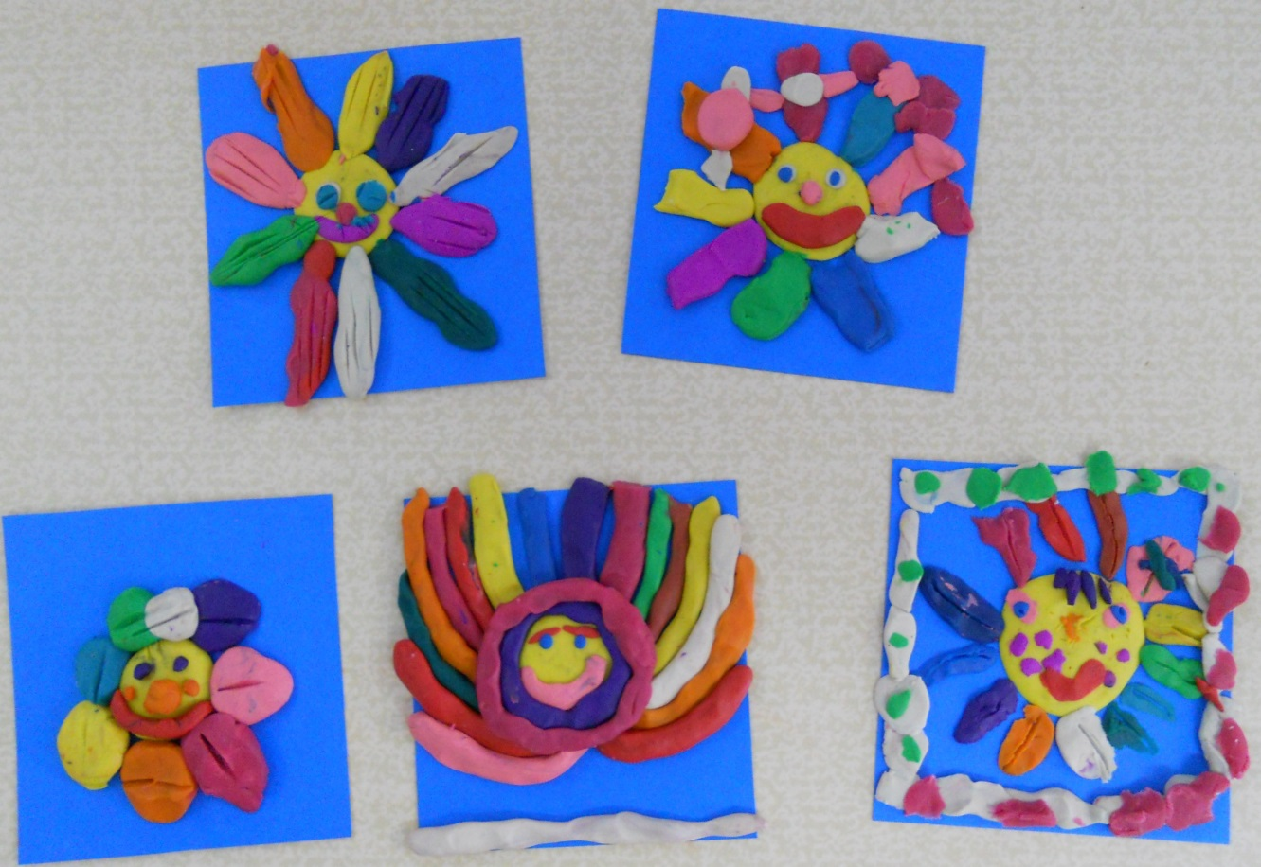
Игры на сплочение коллектива
«Аплодисменты по кругу»

Цель: формирование групповой сплоченности.
Описание игры: Воспитатель: - Ребята, кто из вас может представить, что чувствует артист после концерта - стоя перед своей публикой и слушая гром аплодисментов? Возможно, он чувствует эти аплодисменты не только ушами. Быть может, он воспринимает овации всем своим телом и душой. У нас хорошая группа, и каждый из вас заслужил аплодисменты. Я хочу с вами поиграть в игру, в ходе которой аплодисменты сначала звучат тихонько, а затем становятся все сильнее и сильнее. Становитесь в общий круг, я начинаю.
Воспитатель подходит к кому-нибудь из детей. Смотрит ему в глаза и дарит свои аплодисменты, изо всех сил хлопая в ладоши. Затем вместе с этим ребенком воспитатель выбирает следующего, который также получает свою порцию аплодисментов, затем тройка выбирает следующего претендента на овации. Каждый раз тот, кому аплодировали, выбирает следующего, игра продолжается до тех пор, пока последний участник игры не получил аплодисменты всей группы.

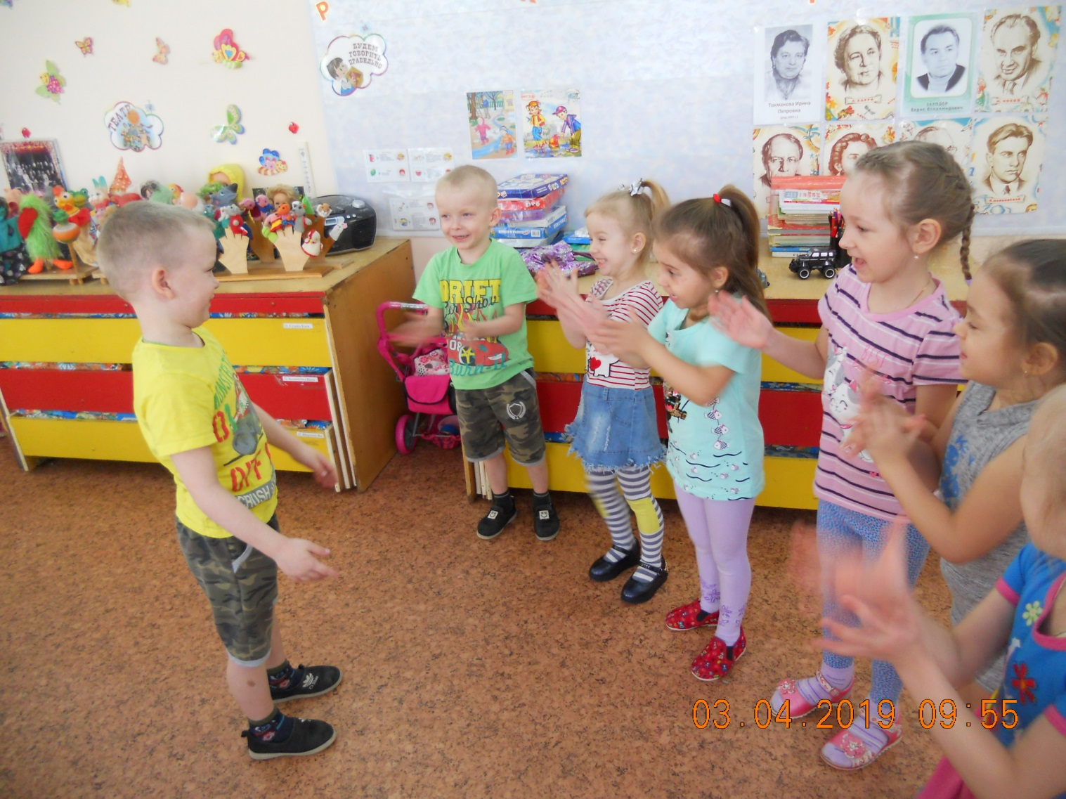

«Объятия»

Цель: научить детей физическому выражению своих положительных чувств, тем самым способствуя развитию сплоченности. Воспитатель должен проявить свое стремление видеть перед собой единую сплоченную группу, объединяющую всех детей, независимо от уровня их общительности.
Ход игры. Воспитатель предлагает детям сесть в один большой круг.
Воспитатель: - Дети, кто из вас еще помнит, что он делал со своими мягкими игрушками, чтобы выразить свое отношение к ним? Правильно, вы брали их на руки. Я хочу,чтобы вы все хорошо относились друг другу и дружили между собой. Конечно, иногда можно и поспорить друг с другом, но, когда люди дружны, им проще переносить обиды или разногласия. Я хочу, чтобы вы выразили свои дружеские чувства к остальным детям, обнимая их. Быть может, будет такой день, когда кто-нибудь из вас не захочет, чтобы его обимали. Тогда дайте нам знать, что вы хотите, пока же можно просто посмотреть, но не участвовать в игре. Тогда все остальные не будут трогать этого ребенка. Я начну с легкого маленького объятия и надеюсь, что вы мне поможете превратить это объятие в более крепкое и дружеское. Когда объятие будет доходить до вас, то любой из вас может добавить в него энтузиазма и дружелюбия.
Дети по кругу начинают обнимать друг друга, с каждым разом, если сосед не возражает, усиливая объятие.
После игры задаются вопросы:
- Понравилась ли тебе игра?
- Почему хорошо обнимать других детей?
- Как ты себя чувствуешь, когда другой ребенок тебя обнимает?

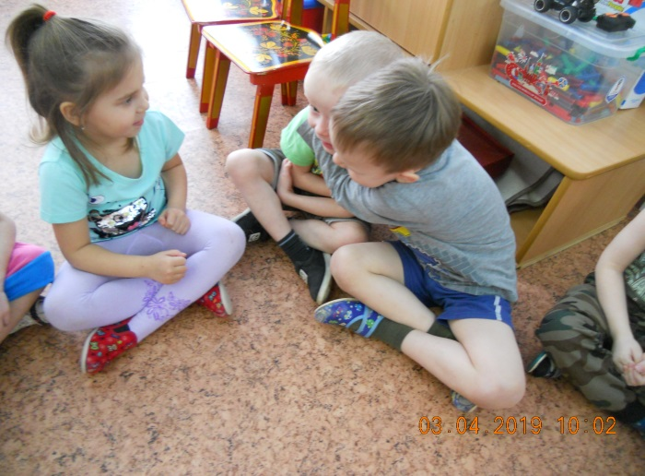
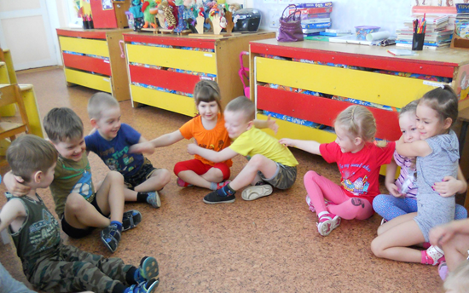
Дидактическая игра: «Хорошо – плохо»

Цель: Учить различать хорошие и плохие поступки.

Ход игры: Воспитатель показывает детям красивые яблоки и говорит, что красивые яблоки символизируют хорошие поступки. А яблоки гнилые, с червяками, обозначают плохие поступки. Я буду сейчас называть хорошие и плохие поступки, а вы должны выбрать соответствующие плоды и повесить на яблоню.

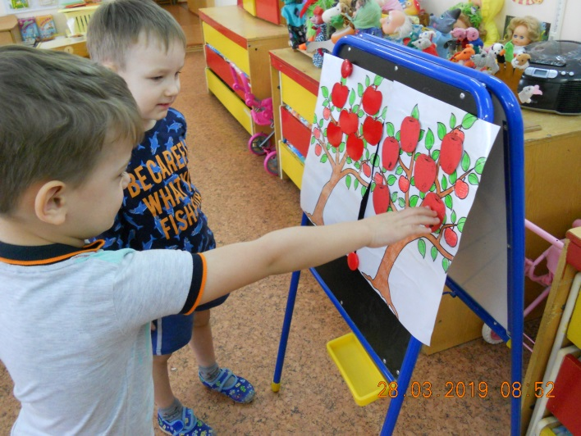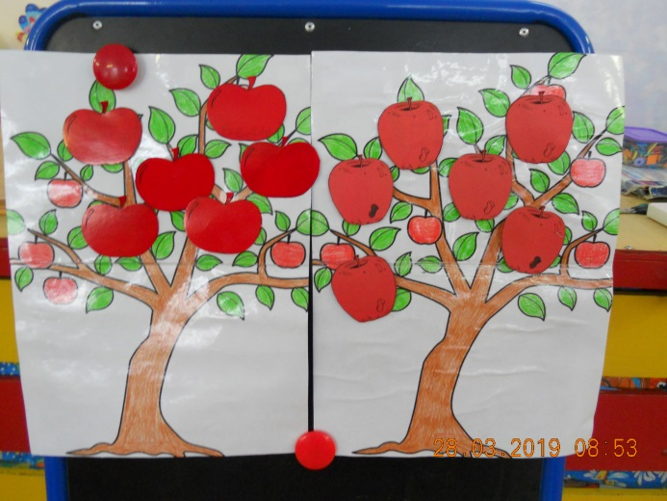
Дидактическая игра: «Добрые слова»
Цель: развивать творческие и речевые способности детей
в поддержании дружеских, партнерских отношений на основе
чтения стихотворения.

Ход игры: дети выбирают карточки, поделенные на квадраты.
Воспитатель или ребенок читает текст карточки с предполагаемым
обращением, владельцы карточек с изображением определяют,
подходит ли это обращение к его взрослому (ребенку).
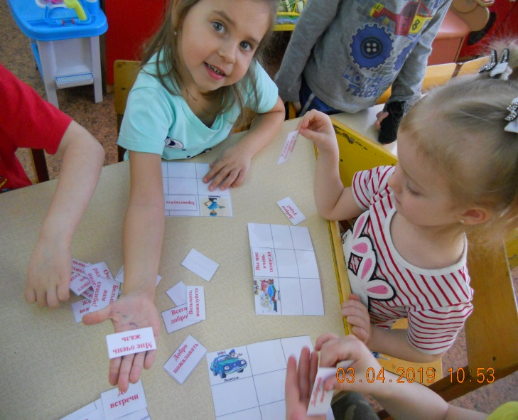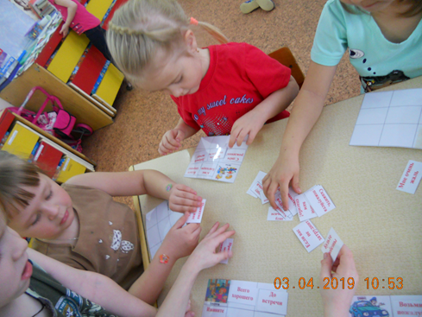

Беседа на тему: «Мои хорошие поступки»
Цель: Уточнить с детьми понятия «хороший», «добрый», привлечь личный опыт детей к пониманию данных категорий; развивать монологическую речь детей.
Спросить детей хотят ли они дружить с Лунтиком, почему (добрый, всем помогает, никого не обижает). Позвать Лунтика, закрыв глаза, тихо, чтобы не испугать его. Знакомим игрушку с детьми, просим его послушать какие добрые поступки дети совершили.
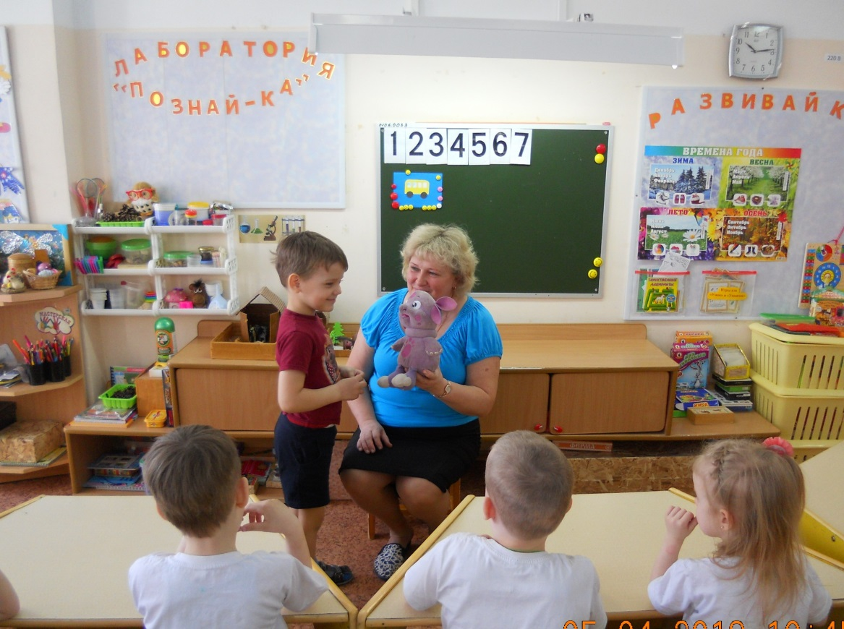
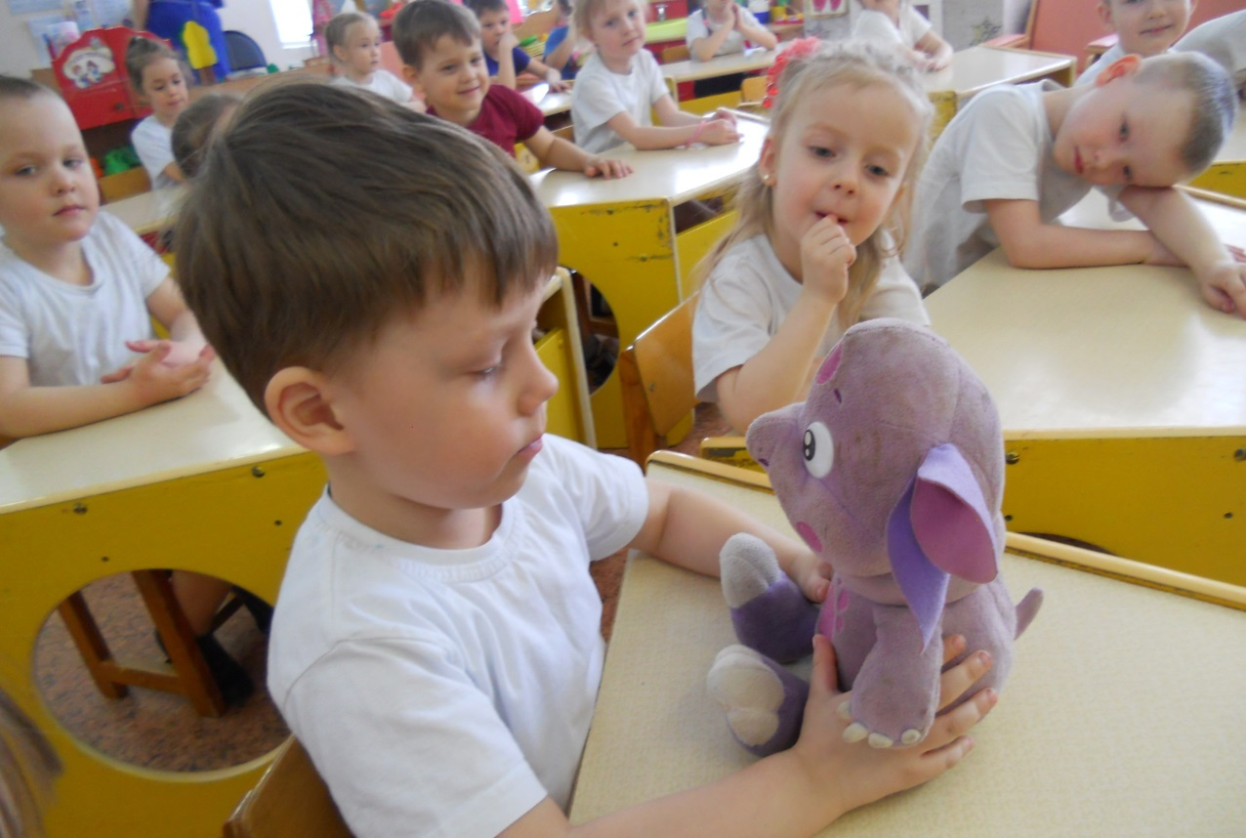
Дерево добрых дел с высказываниями детей о хороших поступках.
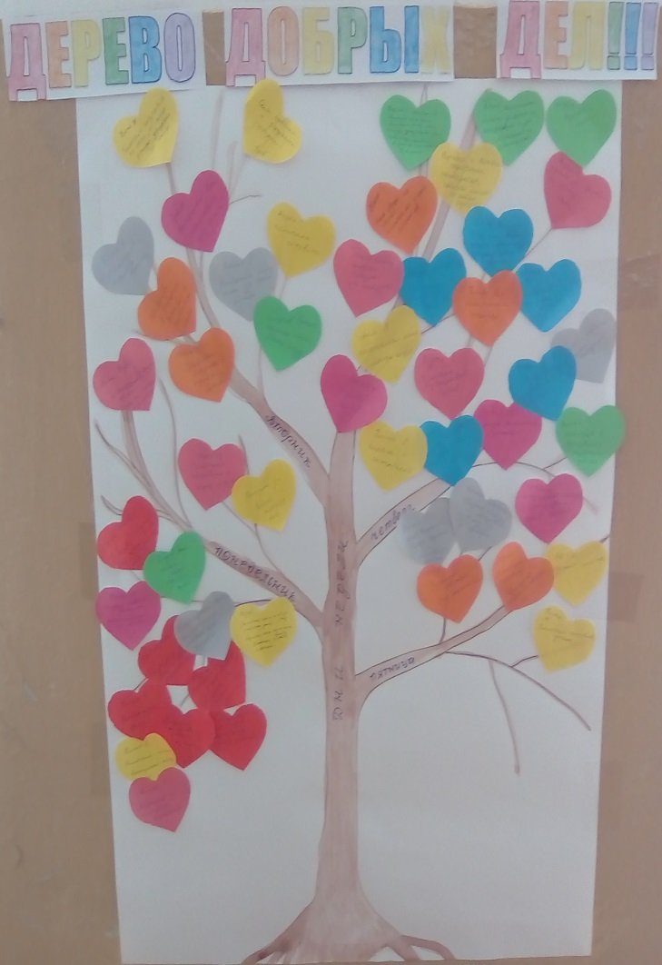
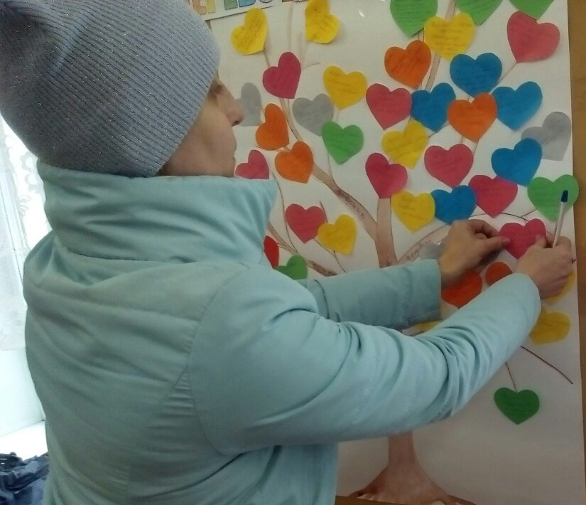
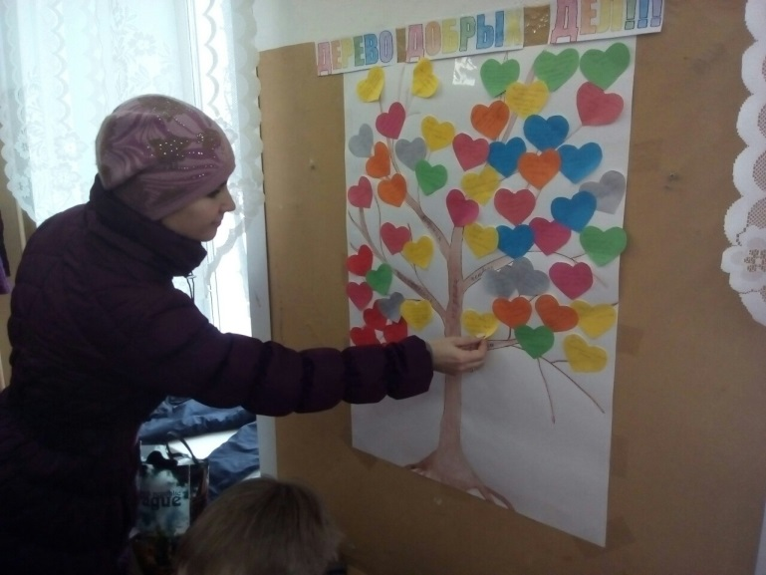
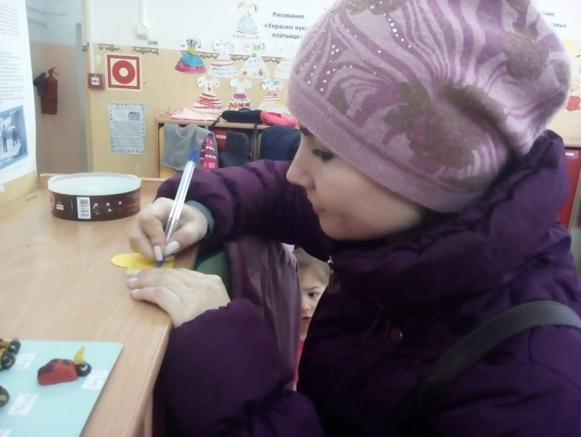

Образовательная деятельность по рисованию:
«Подарок другу»
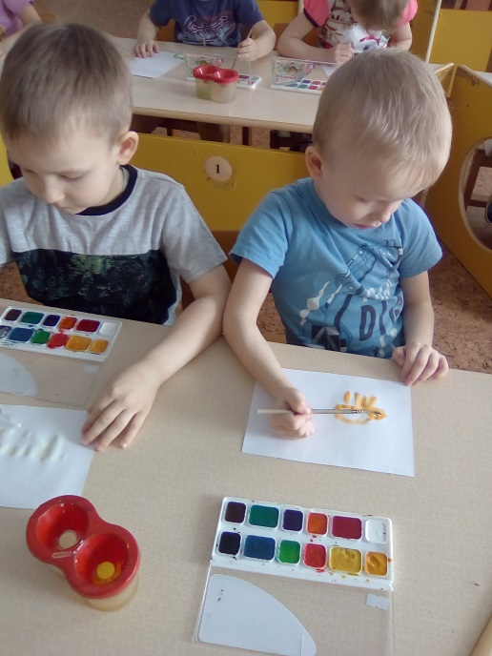
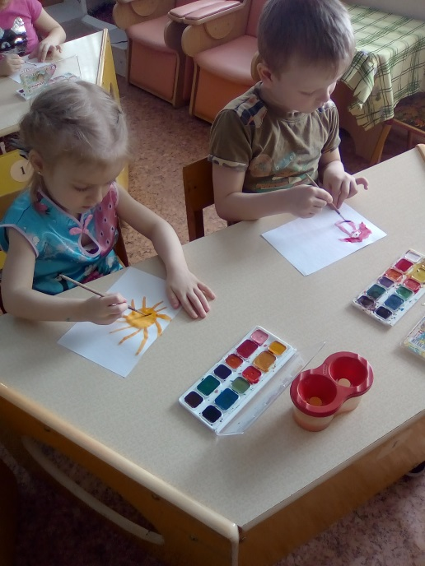
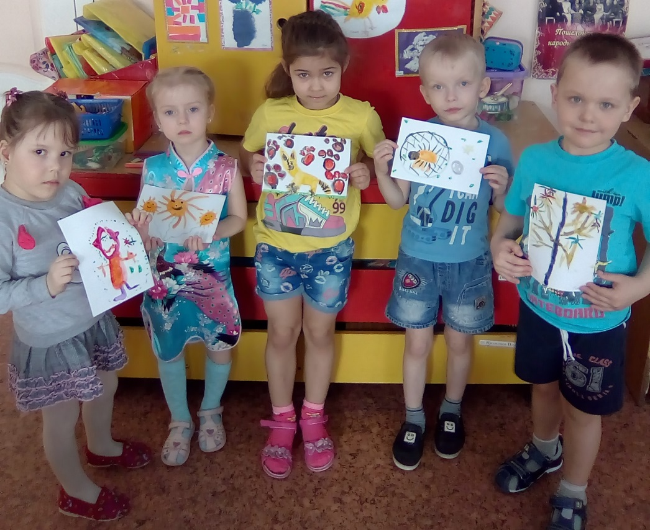
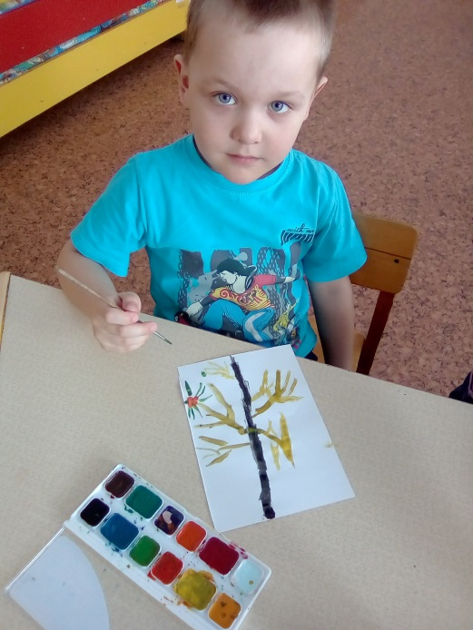

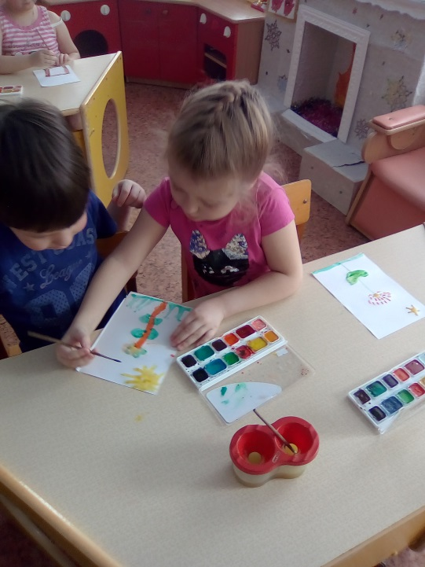

7.Правила культурного поведения прививайте детям Памятка для родителей
«Секреты воспитания вежливого ребенка»

Ваш ребенок будет вежлив и воспитан, если вы, уважаемые родители:

1.Ведете себя деликатно по отношению ко всем окружающим, тем более по отношению к своим детям.
2.Никогда не оскорбляете человеческого достоинства своего сына или дочери, не кричите на ребенка, не говорите при нем, или обращаясь к нему, грубых слов и ни в коем случае не применяйте в виде воспитательной меры физические наказания.
3.Не делайте бесконечных замечаний по пустячным поводам, а где это возможно, поощряйте самостоятельность своего ребенка.
4.Предъявляйте к детям единые требования и, даже если кто-то из вас не согласен с замечаниями другого, то высказывайте это в отсутствии ребенка.
5.Уважайте достоинство маленького человека, исключив выражения: «Ты еще мал», «Ты еще этого не понимаешь», «Тебе еще рано».
6.Предъявляя к ребенку какие-то требования, предъявляйте их к самим себе, не забывайте говорить ребенку: «Доброе утро», «Спокойной ночи», «Благодарю за помощь».
систематически, а не от случая к случаю.

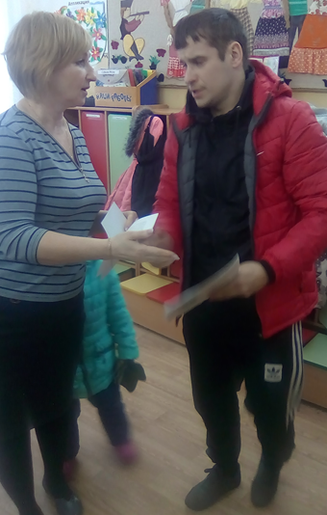
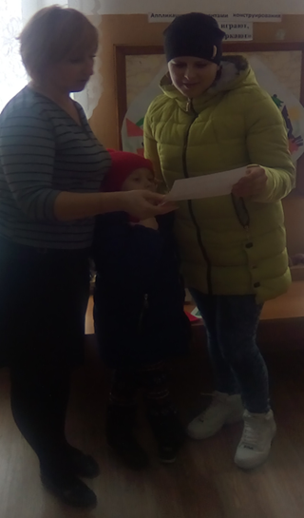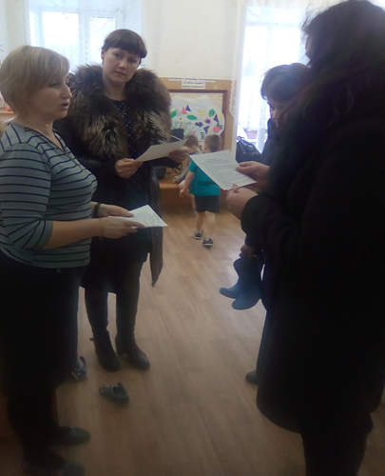

Сюжетно – ролевая игра «Спасатели»
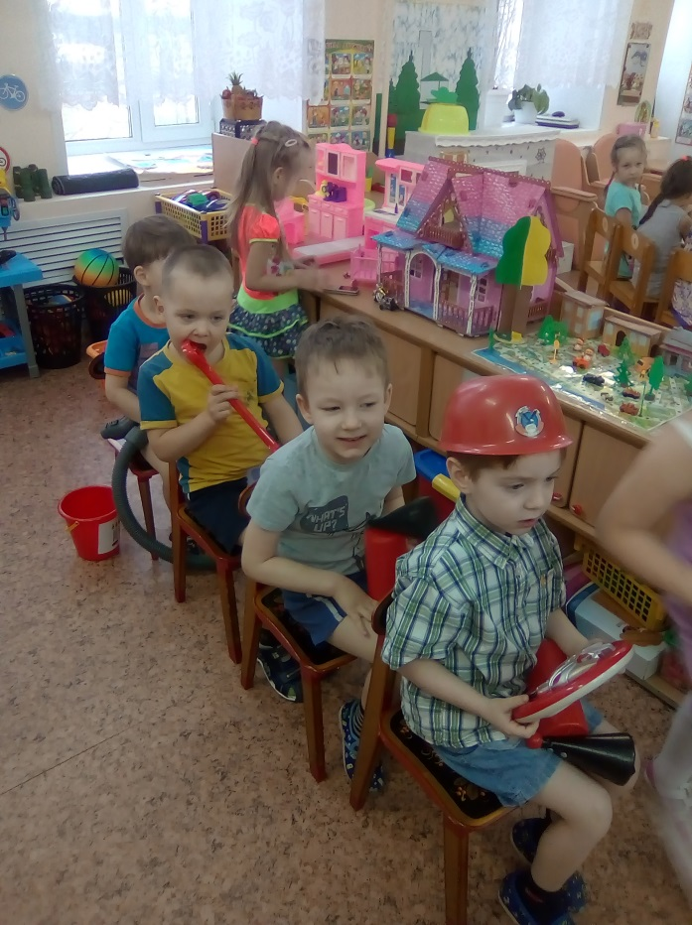
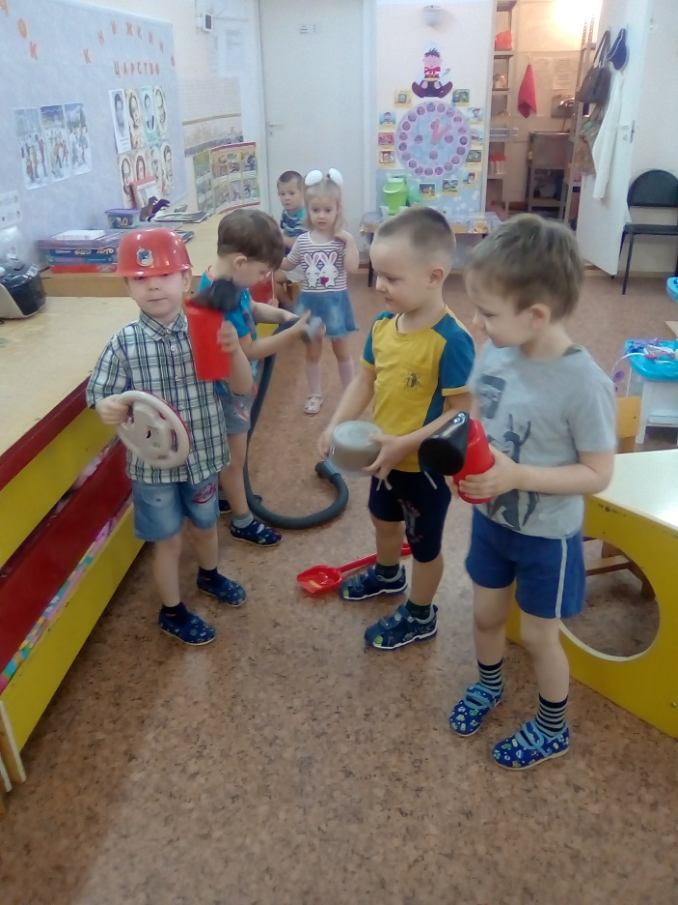
Сюжетно – ролевая игра «Семья»
Сюжет «Чаепитие с друзьями».
